福建省龙岩市2014年中考数学试卷
一、选择题（本大题共10小题，每小题4分，共40分．每小题的四个选项中，只有一项是符合题目要求）
1．（4分）（2013•龙岩）计算：5+（﹣2）=（ ）
 | A． | 3 | B． | ﹣3 | C． | 7 | D． | ﹣7

考点： | 有理数的加法
分析： | 根据有理数的加法运算法则进行计算即可得解．
解答： | 解：5+（﹣2）=+（5﹣2）=3．  故选A．
点评： | 本题考查了有理数的加法，是基础题，熟记运算法则是解题的关键．

2．（4分）（2013•龙岩）如图是由四个相同的小正方体组成的立体图形，它的俯视图为（ ）
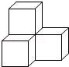
 | A． | 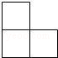 | B． | 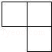 | C． | 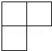 | D． | 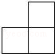

考点： | 简单组合体的三视图
分析： | 俯视图是从物体上面看所得到的图形．
解答： | 解：上面看，是上面2个正方形，左下角1个正方形，故选C．
点评： | 本题考查了三视图的知识，俯视图是从物体上面看所得到的图形，解答时学生易将三种视图混淆而错误地选其它选项．

3．（4分）（2013•龙岩）下列计算正确的是（ ）
 | A． | a+a=a² | B． | a²•a³=a⁶ | C． | （﹣a³）²=﹣a⁶ | D． | a⁷÷a⁵=a²

考点： | 同底数幂的除法；合并同类项；同底数幂的乘法；幂的乘方与积的乘方
专题： | 计算题．
分析： | 分别根据合并同类项的法则、同底数幂的乘法与除法法则、幂的乘方法则对各选项进行逐一分析即可．
解答： | 解：A、a+a=2a，故本选项错误；  B、a²•a³=a⁵，故本选项错误；  C、（﹣a³）²=a⁶，故本选项错误；  D、a⁷÷a⁵=a^{7﹣5}=a²，故本选项正确．  故选D．
点评： | 本题考查的是同底数幂的乘法与除法法则、幂的乘方法则及合并同类项的法则，熟知以上知识是解答此题的关键．

4．（4分）（2013•龙岩）下列图形中，既是轴对称图形又是中心对称图形的是（ ）
 | A． | 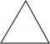  等边三角形 | B． | 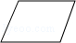  平行四边形 | C． | 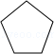  正五边形 | D． |   正六边形

考点： | 中心对称图形；轴对称图形
分析： | 根据轴对称及中心对称概念，结合选项即可得出答案．
解答： | 解：A、是轴对称图形，不是中心对称图形，故此选项错误；  B、是中心对称图形，不是轴对称图形，故此选项错误；  C、是轴对称图形，不是中心对称图形，故此选项错误；  D、是轴对称图形，也是中心对称图形，故此选项正确．  故选：D．
点评： | 此题主要考查了中心对称图形与轴对称图形的概念，轴对称图形的关键是寻找对称轴，图形两部分沿对称轴折叠后可重合，中心对称图形是要寻找对称中心，图形旋转180度后与原图形重合．

5．（4分）（2013•龙岩）在九年级某次体育测试中，某班参加仰卧起坐测试的一组女生（每组8人）成绩如下（单位：次/分）：45、44、45、42、45、46、48、45，则这组数据的平均数、众数分别为（ ）
 | A． | 44、45 | B． | 45、45 | C． | 44、46 | D． | 45、46

考点： | 众数；加权平均数
专题： | 计算题．
分析： | 根据平均数的定义计算这组数据的平均数，由于数据中45出现了4次，出现次数最多，则可根据众数的定义得到这组数据的众数为45．
解答： | 解：数据的平均数=（45+44+45+42+45+46+48+45）=45，  数据中45出现了4次，出现次数最多，所以这组数据的众数为45．  故选B．
点评： | 本题考查了众数：在一组数据中出现次数最多的数据叫做众数．也考查了平均数．

6．（4分）（2013•龙岩）如图，A、B、P是半径为2的⊙O上的三点，∠APB=45°，则弦AB的长为（ ）
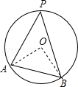
 | A． |  | B． | 2 | C． | 2 | D． | 4

考点： | 圆周角定理；等腰直角三角形
分析： | 由A、B、P是半径为2的⊙O上的三点，∠APB=45°，可得△OAB是等腰直角三角形，继而求得答案．
解答： | 解：∵A、B、P是半径为2的⊙O上的三点，∠APB=45°，  ∴∠AOB=2∠APB=90°，  ∴△OAB是等腰直角三角形，  ∴AB=OA=2．  故选C．
点评： | 此题考查了圆周角定理以及等腰直角三角形性质．此题难度不大，注意掌握数形结合思想的应用．

7．（4分）（2013•龙岩）若我们把十位上的数字比个位和百位上的数字都大的三位数称为凸数，如：786，465．则由1，2，3这三个数字构成的，数字不重复的三位数是“凸数”的概率是（ ）
 | A． |  | B． |  | C． |  | D．

考点： | 列表法与树状图法．
分析： | 首先根据题意画出树状图，然后由树状图求得所有等可能的结果与数字不重复的三位数是“凸数”的情况，再利用概率公式求解即可求得答案．
解答： | 解：画树状图得：  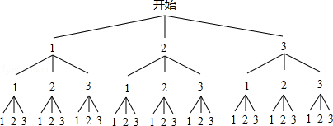  ∵共有27种等可能的结果，数字不重复的三位数是“凸数”的有9种情况，  ∴数字不重复的三位数是“凸数”的概率是：=．  故选A．
点评： | 本题考查的是用列表法或画树状图法求概率．列表法或画树状图法可以不重复不遗漏的列出所有可能的结果，列表法适合于两步完成的事件，树状图法适合两步或两步以上完成的事件．注意概率=所求情况数与总情况数之比．

8．（4分）（2013•龙岩）若二次函数y=ax²+bx+c（a≠0）的图象如图所示，则下列选项正确的是（ ）
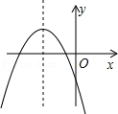
 | A． | a＞0 | B． | c＞0 | C． | ac＞0 | D． | bc＜0

考点： | 二次函数图象与系数的关系．
专题： | 计算题．
分析： | 由抛物线开口向下得到a小于0，再根据对称轴在y轴左侧得到a与b同号得到b大于0，由抛物线与y轴交点在负半轴得到c小于0，即可作出判断．
解答： | 解：根据图象得：a＜0，c＜0，b＞0，  则ac＞0，bc＜0，  故选C．
点评： | 此题考查了二次函数图象与系数的关系，会利用对称轴的范围求2a与b的关系，以及二次函数与方程之间的转换，根的判别式的熟练运用．

9．（4分）（2013•龙岩）如图，边长分别为4和8的两个正方形ABCD和CEFG并排放在一起，连结BD并延长交EG于点T，交FG于点P，则GT=（ ）
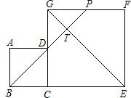
 | A． |  | B． | 2 | C． | 2 | D． | 1

考点： | 正方形的性质
分析： | 根据正方形的对角线平分一组对角可得∠ADB=∠CGE=45°，再求出∠GDT=45°，从而得到△DGT是等腰直角三角形，根据正方形的边长求出DG，再根据等腰直角三角形的直角边等于斜边的倍求解即可．
解答： | 解：∵BD、GE分别是正方形ABCD，正方形CEFG的对角线，  ∴∠ADB=∠CGE=45°，  ∴∠GDT=180°﹣90°﹣45°=45°，  ∴∠DTG=180°﹣∠GDT﹣∠CGE=180°﹣45°﹣45°=90°，  ∴△DGT是等腰直角三角形，  ∵两正方形的边长分别为4，8，  ∴DG=8﹣4=4，  ∴GT=×4=2．  故选B．
点评： | 本题考查了正方形的性质，主要利用了正方形的对角线平分一组对角，等腰直角三角形的判定与性质．

10．（4分）（2013•龙岩）如图，在平面直角坐标系xOy中，A（0，2），B（0，6），动点C在直线y=x上．若以A、B、C三点为顶点的三角形是等腰三角形，则点C的个数是（ ）
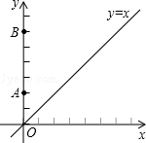
 | A． | 2 | B． | 3 | C． | 4 | D． | 5

考点： | 等腰三角形的判定；坐标与图形性质．
分析： | 根据线段垂直平分线上的点到线段两端点的距离相等可得AB的垂直平分线与直线y=x的交点为点C，再求出AB的长，以点A为圆心，以AB的长为半径画弧，与直线y=x的交点为点C，求出点B到直线y=x的距离可知以点B为圆心，以AB的长为半径画弧，与直线没有交点．
解答： | 解：如图，AB的垂直平分线与直线y=x相交于点C₁，  ∵A（0，2），B（0，6），  ∴AB=6﹣2=4，  以点A为圆心，以AB的长为半径画弧，与直线y=x的交点为C₂，C₃，  ∵0B=6，  ∴点B到直线y=x的距离为6×=3，  ∵3＞4，  ∴以点B为圆心，以AB的长为半径画弧，与直线y=x没有交点，  所以，点C的个数是1+2=3．  故选B．  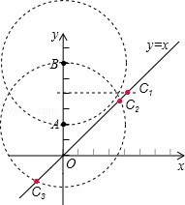
点评： | 本题考查了等腰三角形的判定，坐标与图形性质，作出图形，利用数形结合的思想求解更形象直观．

二、填空题（本大题共7小题，每小题3分，共21分）
11．（3分）（2013•龙岩）因式分解：a²+2a= a（a+2） ．

考点： | 因式分解-提公因式法．
分析： | 直接提公因式法：观察原式a²+2a，找到公因式a，提出即可得出答案．
解答： | 解：a²+2a=a（a+2）．
点评： | 考查了对一个多项式因式分解的能力．一般地，因式分解有两种方法，提公因式法，公式法，能提公因式先提公因式，然后再考虑公式法．该题是直接提公因式法的运用．

12．（3分）（2013•龙岩）已知x=3是方程x²﹣6x+k=0的一个根，则k= 9 ．

考点： | 一元二次方程的解
分析： | 一元二次方程的根就是一元二次方程的解，就是能够使方程左右两边相等的未知数的值．即用这个数代替未知数所得式子仍然成立．
解答： | 解：把x=3代入方程x²﹣6x+k=0，可得9﹣18+k=0，解得k=9．  故答案为9．
点评： | 本题考查的是一元二次方程的根即方程的解的定义，比较简单．

13．（3分）（2013•龙岩）若|a﹣2|+=0，则a^{b}= 8 ．

考点： | 非负数的性质：算术平方根；非负数的性质：绝对值．3718684
分析： | 根据非负数的性质由|a﹣2|+=0得a﹣2=0，b﹣3=0，求出a，b的值，代入所求代数式计算即可求值．
解答： | 解：∵|a﹣2|+=0，  ∴a﹣2=0，b﹣3=0，  ∴a=2，b=3，  ∴a^{b}=2³=8．
点评： | 本题考查了非负数的性质．  初中阶段有三种类型的非负数：  （1）绝对值；  （2）偶次方；  （3）二次根式（算术平方根）．  当它们相加和为0时，必须满足其中的每一项都等于0．根据这个结论可以求解这类题目．

14．（3分）（2013•龙岩）如图，PA是⊙O的切线，A为切点，B是⊙O上一点，BC⊥AP于点C，且OB=BP=6，则BC= 3 ．
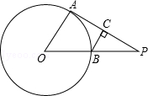

考点： | 切线的性质；三角形中位线定理
分析： | 由PA是⊙O的切线，BC⊥AP，可得BC∥OA，又由OB=BP=6，可得BC是△PAO的中位线，OA=6，继而求得答案．
解答： | 解：∵PA是⊙O的切线，  ∴OA⊥PA，  ∵BC⊥AP，  ∴BC∥OA，  ∵OB=BP=6，  ∴OA=6，  ∴BC=OA=3．  故答案为：3．
点评： | 此题考查了切线的性质与三角形中位线的性质．此题难度不大，注意掌握数形结合思想的应用．

15．（3分）（2013•龙岩）如图，AB∥CD，BC与AD相交于点M，N是射线CD上的一点．若∠B=65°，∠MDN=135°，则∠AMB= 70° ．
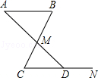

考点： | 平行线的性质；三角形的外角性质
分析： | 根据平行线的性质求出∠BAM，再由三角形的内角和定理可得出∠AMB．
解答： | 解：∵AB∥CD，  ∴∠A+∠MDN=180°，  ∴∠A=180°﹣∠MDN=45°，  在△ABM中，∠AMB=180°﹣∠A﹣∠B=70°．  故答案为：70°．
点评： | 本题考查了平行线的性质，解答本题的关键是掌握：两直线平行同胖内角互补，及三角形的内角和定理．

16．（3分）（2013•龙岩）下列说法：
①对顶角相等；
②打开电视机，“正在播放《新闻联播》”是必然事件；
③若某次摸奖活动中奖的概率是，则摸5次一定会中奖；
④想了解端午节期间某市场粽子的质量情况，适合的调查方式是抽样调查；
⑤若甲组数据的方差s²=0.01，乙组数据的方差s²=0.05，则乙组数据比甲组数据更稳定．
其中正确的说法是 ①④ ．（写出所有正确说法的序号）

考点： | 方差；对顶角、邻补角；全面调查与抽样调查；随机事件；概率的意义．
分析： | 根据方差、随机事件、对顶角、概率的意义对每个命题进行判断即可．
解答： | 解：①对顶角相等，正确；  ②打开电视机，“正在播放《新闻联播》”是随机事件，错误；  ③若某次摸奖活动中奖的概率是，则摸5次不一定会中奖，错误；  ④想了解端午节期间某市场粽子的质量情况，适合的调查方式是抽样调查，正确；  ⑤若甲组数据的方差s²=0.01，乙组数据的方差s²=0.05，则甲组数据比乙组数据更稳定，错误．  正确的有：①④；  故答案为：①④．
点评： | 此题考查了方差、随机事件、对顶角、概率的意义，关键是根据有关定义和性质对每个命题是否正确作出判断．

17．（3分）（2013•龙岩）对于任意非零实数a、b，定义运算“⊕”，使下列式子成立：1⊕2=﹣，2⊕1=，（﹣2）⊕5=，5⊕（﹣2）=﹣，…，则a⊕b= 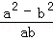 ．

考点： | 规律型：数字的变化类
专题： | 新定义．
分析： | 根据已知数字等式得出变化规律，即可得出答案．
解答： | 解：∵1⊕2=﹣=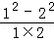，2⊕1==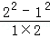，（﹣2）⊕5==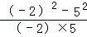，5⊕（﹣2）=﹣=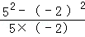，…，  ∴a⊕b=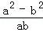．  故答案为：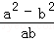．
点评： | 此题主要考查了数字变化规律，根据已知得出数字中的变与不变是解题关键．

三、解答题（本大题共8小题，共89分）
18．（10分）（2013•龙岩）（1）计算：﹣（π﹣3）⁰+（﹣1）²⁰¹³+|2﹣|；
（2）解方程：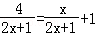．

考点： | 解分式方程；实数的运算；零指数幂．
专题： | 计算题．
分析： | （1）原式第一项利用立方根的定义化简，第二项利用零指数幂法则计算，第三项利用﹣1的奇次幂为﹣1，最后一项利用绝对值的代数意义化简，计算即可得到结果；  （2）分式方程去分母转化为整式方程，求出整式方程的解得到x的值，经检验即可得到分式方程的解．
解答： | 解：（1）原式=2﹣1+（﹣1）+2﹣  =2﹣；  （2）方程两边同乘（2x+1），得：4=x+2x+1，  解得：x=1，  检验：把x=1代入2x+1=3≠0，  故原分式方程的解为x=1．
点评： | 此题考查了解分式方程，以及实数的运算，解分式方程的基本思想是“转化思想”，把分式方程转化为整式方程求解．解分式方程一定注意要验根．

19．（8分）（2013•龙岩）先化简，再求值：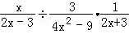，其中x=2．

考点： | 分式的化简求值
专题： | 计算题．
分析： | 原式先利用除以一个数等于乘以这个数的倒数将除法运算化为乘法运算，约分得到最简结果，将x的值代入计算即可求出值．
解答： | 解：原式=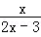•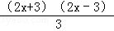•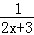  =，  当x=2时，原式=．
点评： | 此题考查了分式的化简求值，分式的加减运算关键是通分，通分的关键是找最简公分母；分式的乘除运算关键是约分，约分的关键是找公因式．

20．（10分）（2013•龙岩）如图，四边形ABCD是平行四边形，E、F是对角线AC上的两点，∠1=∠2．
（1）求证：AE=CF；
（2）求证：四边形EBFD是平行四边形．
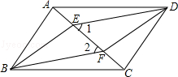

考点： | 平行四边形的判定与性质；全等三角形的判定与性质．
专题： | 证明题．
分析： | （1）通过全等三角形△ADE≌△CBF的对应边相等证得AE=CF；  （2）根据平行四边形的判定定理：对边平行且相等的四边形是平行四边形证得结论．
解答： | （1）证明：如图：∵四边形ABCD是平行四边形，  ∴AD=BC，AD∥BC，∠3=∠4，  ∵∠1=∠3+∠5，∠2=∠4+∠6，∴∠1=∠2  ∴∠5=∠6  ∵在△ADE与△CBF中，  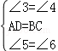  ∴△ADE≌△CBF（ASA），  ∴AE=CF；  （2））证明：∵∠1=∠2，  ∴DE∥BF．  又∵由（1）知△ADE≌△CBF，  ∴DE=BF，  ∴四边形EBFD是平行四边形．  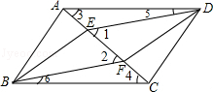
点评： | 本题考查了全等三角形的判定与性质、平行四边形的判定与性质．平行四边形的判定方法共有五种，应用时要认真领会它们之间的联系与区别，同时要根据条件合理、灵活地选择方法．

21．（10分）（2013•龙岩）某市在2013年义务教育质量监测过程中，为了解学生的家庭教育情况，就八年级学生平时主要和谁在一起生活进行了抽样调查．下面是根据这次调查情况制作的不完整的频数分布表和扇形统计图．
频数分布表
代码 | 和谁一起生活 | 频数 | 频率
A | 父母 | 4200 | 0.7
B | 爷爷奶奶 | 660 | a
C | 外公外婆 | 600 | 0.1
D | 其它 | b | 0.09
 | 合计 | 6000 | 1
请根据上述信息，回答下列问题：
（1）a= 0.11 ，b= 540 ；
（2）在扇形统计图中，和外公外婆一起生活的学生所对应扇形圆心角的度数是 36° ；
（3）若该市八年级学生共有3万人，估计不与父母一起生活的学生有 9000 人．
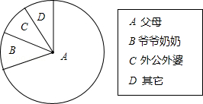

考点： | 频数（率）分布表；用样本估计总体；扇形统计图．
专题： | 计算题．
分析： | （1）由表格中的总计减去其它的数字，即可求出a与b的值；  （2）由和外公外婆一起生活的学生的频率为0.1，乘以360度即可得到结果；  （3）求出不与父母一起生活学生的频率，乘以30000即可得到结果．
解答： | 解：（1）根据表格得：a=1﹣（0.7+0.1+0.09）=0.11，b=6000﹣（4200+660+600）=540；  （2）根据题意得：和外公外婆一起生活的学生所对应扇形圆心角的度数是360°×0.1=36°；  （3）根据题意得：30000×（1﹣0.7）=9000（人），  则估计不与父母一起生活的学生有9000人．  故答案为：（1）0.11；540；（2）36°；（3）9000．
点评： | 此题考查了频数（率）分布直方图，扇形统计图，以及用样本估计总体，弄清题意是解本题的关键．

22．（12分）（2013•龙岩）如图①，在矩形纸片ABCD中，AB=+1，AD=．
（1）如图②，将矩形纸片向上方翻折，使点D恰好落在AB边上的D′处，压平折痕交CD于点E，则折痕AE的长为 ；
（2）如图③，再将四边形BCED′沿D′E向左翻折，压平后得四边形B′C′ED′，B′C′交AE于点F，则四边形B′FED′的面积为 ﹣ ；
（3）如图④，将图②中的△AED′绕点E顺时针旋转α角，得△A′ED″，使得EA′恰好经过顶点B，求弧D′D″的长．（结果保留π）
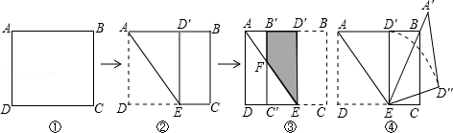

考点： | 翻折变换（折叠问题）；矩形的性质；弧长的计算．
专题： | 探究型．
分析： | （1）先根据图形反折变换的性质得出AD′，D′E的长，再根据勾股定理求出AE的长即可；  （2）由（1）知，AD′=，故可得出BD′的长，根据图形反折变换的性质可得出B′D′的长，再由等腰直角三角形的性质得出B′F的长，根据梯形的面积公式即可得出结论；  （3）先根据直角三角形的性质求出∠BEC的度数，由翻折变换的性质可得出∠DEA的度数，故可得出∠AEA′=75°=∠D′ED″，由弧长公式即可得出结论．
解答： | 解：（1）∵△ADE反折后与△AD′E重合，  ∴AD′=AD=D′E=DE=，  ∴AE===；  （2）∵由（1）知AD′=，  ∴BD′=1，  ∵将四边形BCED′沿D′E向左翻折，压平后得四边形B′C′ED′，  ∴B′D′=BD′=1，  ∵由（1）知AD′=AD=D′E=DE=，  ∴四边形ADED′是正方形，  ∴B′F=AB′=﹣1，  ∴S_{梯形B′FED′}=（B′F+D′E）•B′D′=（﹣1+）×1=﹣；  （3）∵∠C=90°，BC=，EC=1，  ∴tan∠BEC==，  ∴∠BEC=60°，  由翻折可知：∠DEA=45°，  ∴∠AEA′=75°=∠D′ED″，  ∴=•2π•=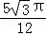．  故答案为：；﹣．
点评： | 本题考查的是图形的翻折变换，熟知图形翻折不变性的性质是解答此题的关键．

23．（12分）（2013•龙岩）某公司欲租赁甲、乙两种设备，用来生产A产品80件、B产品100件．已知甲种设备每天租赁费为400元，每天满负荷可生产A产品12件和B产品10件；乙种设备每天租赁费为300元，每天满负荷可生产A产品7件和B产品10件．
（1）若在租赁期间甲、乙两种设备每天均满负荷生产，则需租赁甲、乙两种设备各多少天恰好完成生产任务？
（2）若甲种设备最多只能租赁5天，乙种设备最多只能租赁7天，该公司为确保完成生产任务，决定租赁这两种设备合计10天（两种设备的租赁天数均为整数），问该公司共有哪几种租赁方案可供选择？所需租赁费最少是多少？

考点： | 一次函数的应用；二元一次方程组的应用；一元一次不等式组的应用．
分析： | （1）设需租赁甲、乙两种设备分别为x、y天，然后根据生产A、B产品的件数列出方程组，求解即可；  （2）设租赁甲种设备a天，表示出乙种设备（10﹣a）天，然后根据租赁两种设备的天数和需要生产的A、B产品的件数列出一元一次不等式组，求出解集，再根据天数a是正整数设计租赁方案，然后求出各种方案的费用或列出关于费用的一次函数，然后根据一次函数的增减性确定租赁费用最少的方案．
解答： | 解：（1）设需租赁甲、乙两种设备分别为x、y天，  则依题意得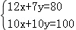，  解得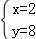，  答：需租赁甲种设备2天、乙种设备8天；  （2）设租赁甲种设备a天、乙种设备（10﹣a）天，总费用为w元，  根据题意得，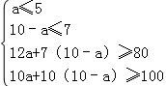，  ∴3≤a≤5，  ∵a为整数，  ∴a=3、4、5，  方法一：∴共有三种方案．  方案（1）甲3天、乙7天，总费用400×3+300×7=3300；  方案（2）甲4天、乙6天，总费用400×4+300×6=3400；  方案（3）甲5天、乙5天，总费用400×5+300×5=3500；  ∵3300＜3400＜3500，  ∴方案（1）最省，最省费用为3300元；  方法二：则w=400a+300（10﹣a）=100a+3000，  ∵100＞0，  ∴w随a的增大而增大，  ∴当a=3时，w_{最小}=100×3+3000=3300，  答：共有3种租赁方案：①甲3天、乙7天；②甲4天、乙6天；③甲5天、乙5天．最少租赁费用3300元．
点评： | 本题考查了一次函数的应用，二元一次方程组的应用，一元一次不等式组的应用，读懂题目信息，准确找出题中的等量关系和不等量关系是解题的关键．

24．（13分）（2013•龙岩）如图，将边长为4的等边三角形AOB放置于平面直角坐标系xoy中，F是AB边上的动点（不与端点A、B重合），过点F的反比例函数y=（k＞0，x＞）与OA边交于点E，过点F作FC⊥x轴于点C，连结EF、OF．
（1）若S_{△OCF}=，求反比例函数的解析式；
（2）在（1）的条件下，试判断以点E为圆心，EA长为半径的圆与y轴的位置关系，并说明理由；
（3）AB边上是否存在点F，使得EF⊥AE？若存在，请求出BF：FA的值；若不存在，请说明理由．
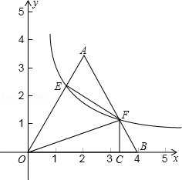

考点： | 反比例函数综合题．
专题： | 计算题．
分析： | （1）设F（x，y），得到OC=x与CF=y，表示出三角形OCF的面积，求出xy的值，即为k的值，进而确定出反比例解析式；  （2）过E作EH垂直于x轴，EG垂直于y轴，设OH为m，利用等边三角形的性质及锐角三角函数定义表示出EH与OE，进而表示出E的坐标，代入反比例解析式中求出m的值，确定出EG，OE，EH的长，根据EA与EG的大小关系即可对于圆E与y轴的位置关系作出判断；  （3）过E作EH垂直于x轴，设FB=x，利用等边三角形的性质及锐角三角函数定义表示出FC与BC，进而表示出AF与OC，表示出AE与OE的长，得出OE与EH的长，表示出E与F坐标，根据E与F都在反比例图象上，得到横纵坐标乘积相等列出方程，求出方程的解得到x的值，即可求出BF与FA的比值．
解答： | 解：（1）设F（x，y），（x＞0，y＞0），则OC=x，CF=y，  ∴S_{△OCF}=xy=，  ∴xy=2，  ∴k=2，  ∴反比例函数解析式为y=（x＞0）；  （2）该圆与y轴相离，  理由为：过点E作EH⊥x轴，垂足为H，过点E作EG⊥y轴，垂足为G，  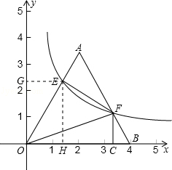  在△AOB中，OA=AB=4，∠AOB=∠ABO=∠A=60°，  设OH=m，则tan∠AOB==，  ∴EH=m，OE=2m，  ∴E坐标为（m，m），  ∵E在反比例y=图象上，  ∴m=，  ∴m₁=，m₂=﹣（舍去），  ∴OE=2，EA=4﹣2，EG=，  ∵4﹣2＜，  ∴EA＜EG，  ∴以E为圆心，EA垂为半径的圆与y轴相离；  （3）存在．  假设存在点F，使AE⊥FE，  过E点作EH⊥OB于点H，设BF=x．  ∵△AOB是等边三角形，  ∴AB=OA=OB=4，∠AOB=∠ABO=∠A=60°，  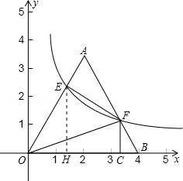  ∴BC=FB•cos∠FBC=x，FC=FB•sin∠FBC=x，  ∴AF=4﹣x，OC=OB﹣BC=4﹣x，  ∵AE⊥FE，  ∴AE=AF•cosA=2﹣x，  ∴OE=OA﹣AE=x+2，  ∴OH=OE•cos∠AOB=x+1，EH=OE•sin∠AOB=x+，  ∴E（x+1，x+），F（4﹣x，x），  ∵E、F都在双曲线y=的图象上，  ∴（x+1）（x+）=（4﹣x）•x，  解得：x₁=4，x₂=，  当BF=4时，AF=0，不存在，舍去；  当BF=时，AF=，BF：AF=1：4．
点评： | 此题属于反比例函数综合题，涉及的知识有：反比例函数的图象与性质，坐标与图形性质，等边三角形的性质，锐角三角函数定义，熟练掌握反比例函数的图象与性质是解本题的关键．

25．（14分）（2013•龙岩）如图，四边形ABCD是菱形，对角线AC与BD交于点O，且AC=80，BD=60．动点M、N分别以每秒1个单位的速度从点A、D同时出发，分别沿A→O→D和D→A运动，当点N到达点A时，M、N同时停止运动．设运动时间为t秒．
（1）求菱形ABCD的周长；
（2）记△DMN的面积为S，求S关于t的解析式，并求S的最大值；
（3）当t=30秒时，在线段OD的垂直平分线上是否存在点P，使得∠DPO=∠DON？若存在，这样的点P有几个？并求出点P到线段OD的距离；若不存在，请说明理由．
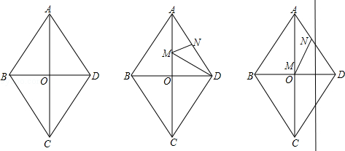

考点： | 相似形综合题
分析： | （1）根据勾股定理及菱形的性质，求出菱形的周长；  （2）在动点M、N运动过程中：①当0＜t≤40时，如答图1所示，②当40＜t≤50时，如答图2所示．分别求出S的关系式，然后利用二次函数的性质求出最大值；  （3）如答图3所示，在Rt△PKD中，DK长可求出，则只有求出tan∠DPK即可．为此，在△ODM中，作辅助线，构造Rt△OND，作∠NOD平分线OG，则∠GOF=∠DPK．在Rt△OGF中，求出tan∠GOF的值，从而问题解决．解答中提供另外一种解法，请参考．
解答： | 解：（1）在菱形ABCD中，  ∵AC⊥BD  ∴AD==50．  ∴菱形ABCD的周长为200．  （2）过点M作MP⊥AD，垂足为点P．  ①当0＜t≤40时，如答图1，  ∵sin∠OAD===，  ∴MP=AM•sin∠OAD=t．  S=DN•MP=×t×t=t²；  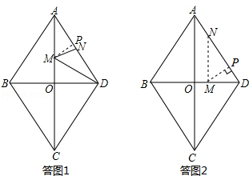  ②当40＜t≤50时，如答图2，MD=70﹣t，  ∵sin∠ADO===，∴MP=（70﹣t）．  ∴S_{△DMN}=DN•MP=×t×（70﹣t）=t²+28t=（t﹣35）²+490．  ∴S=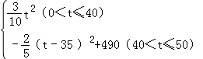  当0＜t≤40时，S随t的增大而增大，当t=40时，最大值为480．  当40＜t≤50时，S随t的增大而减小，当t=40时，最大值为480．  综上所述，S的最大值为480．  （3）存在2个点P，使得∠DPO=∠DON．  方法一：如答图3所示，过点N作NF⊥OD于点F，  则NF=ND•sin∠ODA=30×=24，DF=ND•cos∠ODA=30×=18．  ∴OF=12，∴tan∠NOD===2．  作∠NOD的平分线交NF于点G，过点G作GH⊥ON于点H，则FG=GH．  ∴S_{△ONF}=OF•NF=S_{△OGF}+S_{△OGN}=OF•FG+ON•GH=（OF+ON）•FG．  ∴FG=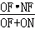=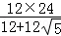=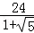，  ∴tan∠GOF==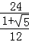=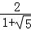．  设OD中垂线与OD的交点为K，由对称性可知：∠DPK=∠DPO=∠DON=∠FOG  ∴tan∠DPK===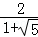，  ∴PK=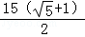．  根据菱形的对称性可知，在线段OD的下方存在与点P关于OD轴对称的点P′．  ∴存在两个点P到OD的距离都是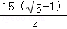．  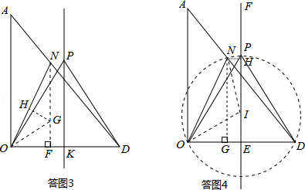  方法二：答图4所示，作ON的垂直平分线，交OD的垂直平分线EF于点I，连结OI，IN．  过点N作NG⊥OD，NH⊥EF，垂足分别为G，H．  当t=30时，DN=OD=30，易知△DNG∽△DAO，  ∴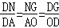，即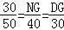．  ∴NG=24，DG=18．  ∵EF垂直平分OD，  ∴OE=ED=15，EG=NH=3．  设OI=R，EI=x，则  在Rt△OEI中，有R²=15²+x² ①  在Rt△NIH中，有R²=3²+（24﹣x）² ②  由①、②可得：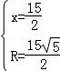  ∴PE=PI+IE=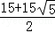．  根据对称性可得，在BD下方还存在一个点P′也满足条件．  ∴存在两个点P，到OD的距离都是．  （注：只求出一个点P并计算正确的扣（1分）．）
点评： | 本题考查了相似三角形的判定与性质、菱形、等腰三角形、中垂线、勾股定理、解直角三角形、二次函数极值等知识点，涉及考点较多，有一定的难度．第（2）问中，动点M在线段AO和OD上运动时，是两种不同的情形，需要分类讨论；第（3）问中，满足条件的点有2个，注意不要漏解．

